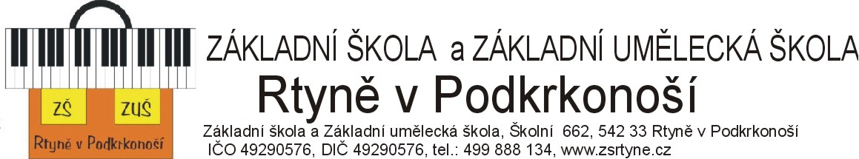
Závazná přihláška na „Letní příškolní tábor„
ZŠ a ZUŠ Rtyně v Podkrkonoší pro školní rok 2017/2018

Jméno a příjmení dítěte……………………………………. datum narození ………………

adresa bydliště: ………………………………… zdravotní pojišťovna: ………………………

Kontakt na zákonného zástupce v době konání tábora………………………………………….

Termíny tábora (lze přihlásit na oba termíny, popř. zakroužkujte vhodnou alternativu)

Turnus 9. 7. – 13. 7. 2018 /každý den od 7,30 – 15,30 hodin/ variabilní symbol: 09071307
Turnus 16. 7. – 20. 7. 2018 /každý den od 7,30 – 15,30 hodin/ variabilní symbol: 16072007

Vyzvedávání dítěte:
- dítě bude přicházet a odcházet samo
- v doprovodu zákonného zástupce
- v doprovodu jiné osoby

Osoby oprávněné k vyzvedávání dítěte:

Možnosti uhrazení platby:
V hotovosti (při odevzdání přihlášky v kanceláři školy)
Převodem na účet č. 104047567/0300
(do zprávy pro příjemce uveďte jméno a příjmení dítěte + variabilní symbol)

Cena za jeden turnus činí 900,- Kč a zahrnuje
stravu: svačinu, oběd, pitný režim
aktivity: hry, sport, soutěže, výtvarný materiál
mzdy lektorů

Přihlášku vyplňte a odevzdejte paní Vyhnálkové /kancelář školy, popř. třídnímu učiteli/ nejpozději do 8. 6. 2018 a uhrazení platby nejpozději do 22. 6. 2018.
Tábor bude uskutečněn při minimálním počtu 8 dětí na turnus /max. počet dětí celkem na turnus činí 25/

Ve ………………………… dne: ………….. Podpis zákonného zástupce. …………………
ČESTNÉ PROHLÁŠENÍ ZÁKONNÝCH ZÁSTUPCŮ O BEZINFEKČNOSTI DÍTĚTE
(nutno vyplnit a odevzdat v den nástupu dítěte na“ Letní příškolní tábor“!!)
Prohlašuji, že ošetřující lékař ani krajský hygienik nenařídil dítěti:
Příjmení a jméno: . . . . . . . . . . . . . . . . . . . . . . . . . . . . . . . . . . . . . . . nar.: ……………………………….
Bytem (adresa): . . . . . . . . . . . . . . . . . . . . . . . . . . . . . . . . . . . . . . . . . . . . . . . . . . . . . . . . . . . . . . . . . . . . . . změnu režimu, dítě nejeví známky akutního onemocnění (průjem, zvýšená teplota apod.) a okresní hygienik ani ošetřující lékař mu nenařídil karanténní opatření. Není mi též známo, že v posledních dvou týdnech přišlo toto dítě do styku s osobami, které onemocněly přenosnou nemocí. Dítě je schopno zúčastnit se Letního příškolního tábora od ……2018 do …….2018. Jsem si vědom(a) právních následků, které by mne postihly, kdyby toto moje prohlášení bylo nepravdivé.
U svého dítěte upozorňujeme na případné alergie aj.:

V . . . . . . . . . . . . . . . . . . . . dne . . . . . . . . . . . . . . . . . . . . . . . . . . . . . . . . . . . . . . . . . . . . . . . .
podpis zákonných zástupců dítěte: …………………………………………………….

